2021年暑假学习任务汇报

——学员张伟华

**一、书籍学习：**

1.《教育的情调》：

IMG_256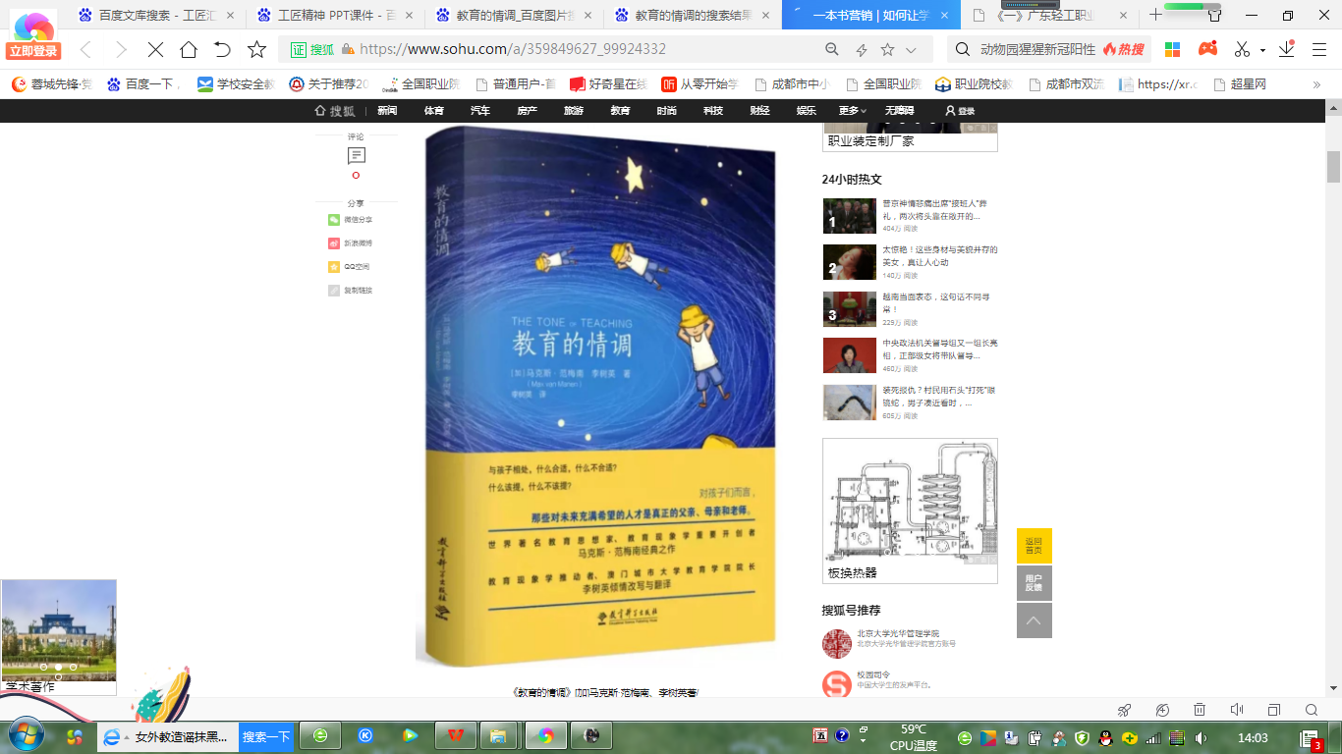

从内容上看，《教育的情调》其实通篇都在告诉我们如何获得“教育的智慧”，即它在“唤醒”教师们形成自己的教育智慧。作者给我们指出了唤醒教育智慧应该关注的领域:“了解孩子充满可能性的世界”、“孩子好奇的体验”、“从教育学的角度看孩子”、“每个孩子都需要被‘看到”、“表扬和肯定的重要性”、“课堂教学中的教育学面观”、“纪律的教育学意义"、“孩子对秘密的体验”、“气氛的作用”。这里面有很多生动的小故事，其中给我留下最深刻印象的非“课堂教学中的教育学面观”这一小节莫属。在这一节中，作者提到了两个小故事，其中一位英语老师好不容易通过自己的教育机智和一个具有对抗倾向的学生建立了良好的师生关系，然而，在那名学生丹尼尔在课堂上制造了混乱之后，老师的高声呵斥一下子就破坏了好不容易建立起来的融洽关系。这种事情在我身上可谓是也会发生，学生上课的不专心一下子就浇灭了我上课的好心情和教育热情，于是我一般都反馈给他们一个威慑的眼神以便继续我的课堂节奏。如若遇到过分的情况，我甚至也会停下来大声呵斥他们。如此一来，课堂进度倒是没有耽误，但后来我去上课明显感觉到学生们的反应不再如以前一般活跃，我想，大概是我亲手破坏了本可以好好经营的师生关系吧，正如书里说到的那样,这种关系上的变化会大大动摇老师在教学能力和学科知识

2.《基于课程标准的学历案——温江经验》

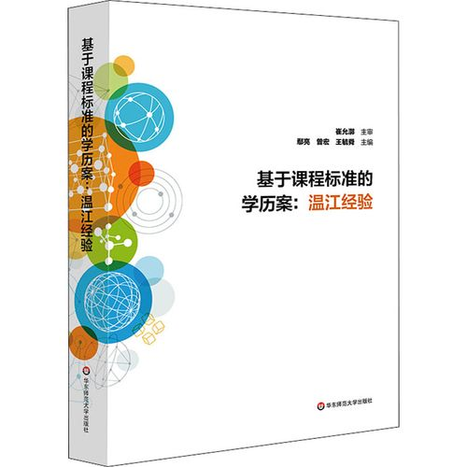

引导反思学习，实现自我指导与监控学习，学会管理个人知识以实现个人化学习  
强调真学习，不过度传递信息，强调加工信息，让学习过程可见，体现自主或社会建构知识或经验，让学习的知识情境化、结构化、条件化促进深度理解与应用实现，关注点放在学异上，而非教差上，着重激起内需，弱化强调外在原因，对学习过程或历程进行专业化设计——方案，明确学习目标，感受学习知识的意义与价值，找到有挑战且与目标匹配的主题，创设情境，诱导思考或举趣，设计兼核心素养与有意义的任务，确保多数跟上学习进阶；强调全身上下多感观参与，提供探究、合作、展示、交流机会；选择真实情境、强调学以致用、开展表现性评价、设计与引导学后反思习惯，主张在学习，而非疑似或游离学习。

**二、《2020全国职业院校技能大赛教学能力比赛优秀作品展示》视频学习**

1.《新能源二手车鉴定评估流程课程》——广东轻工职业技术学院新能源二手车鉴定评估团队

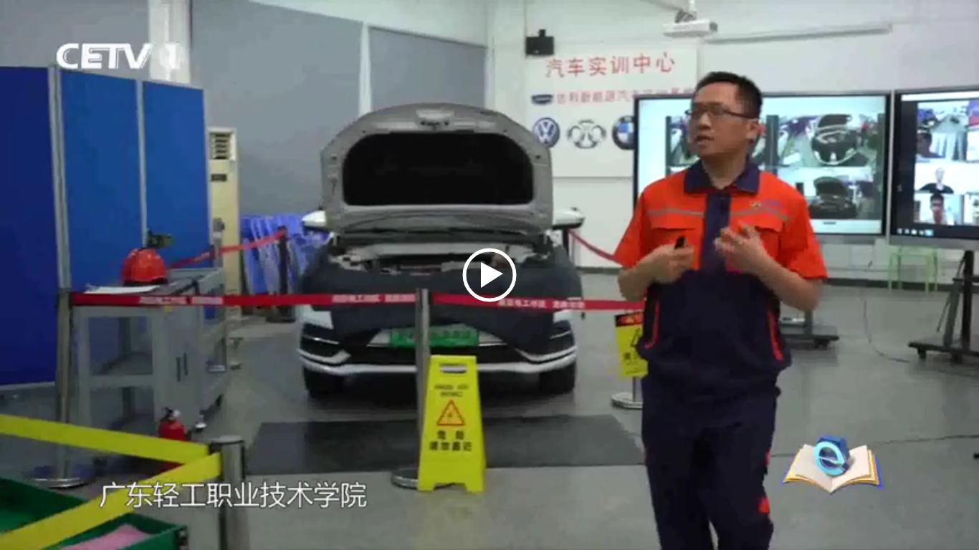

要解决的问题：针对当前新能源二手车交易过程中容易出现的纰漏纠纷

提出完整系统的解决方案：通过一系列对传统教案、教具和教学模式的创新实践

参赛老师：王斯斯（广东轻工职业技术学院汽车技术学院讲师）、王景智（广东轻工职业技术学院汽车技术学院讲师）、吴东盛（广东轻工职业技术学院汽车技术学院副教授）、梁仁建（广东轻工职业技术学院汽车技术学院院长）

理念：与其教学生一种技能，不如说自己在比赛过程中形成一种和谐的关系

参赛要拿奖需要做到：

（1）解读方案；

（2）紧跟行业发展；

（3）从接触到归案总结，需要明确每个环节要做的内容，如本次参赛的就分9步走，共细分为16节课8个任务；

（4）每个环节要紧凑，不可强凑；

（5）每次课都要有一个明确的任务、可操作性且可见的评价等。

2.《以学习为中心的课例研究》讲座

（1）教与学不矛盾，让“教”为中心变“学”中心；

（2）操作步骤分为：选主题、初拟学习内容、收集学情、设计教学、课堂观察教学实践、课后反馈（后测、学生访谈及分析）、反思教学成效、撰写并分享成果、下一轮课例研究循环；

（3）课堂的观察视角转换及观察工具使用；

（4）学情的获得有多种途径，如预习、测验、访谈、课上质疑、点评、小结、倾听学生讨论、巡视学生做练习的过程、在答疑中发现问题、作业批阅、问卷调查等。

三、论文：

还在构思中，正在想着怎么去写当时想着的《网络教学资源与课程思政\_电子信息专业课程》题目，还没有什么头绪。。。。。。